Kurzemes reģionālais seminārs
“Bibliotēkas un sabiedrības ilgtspējīga attīstība: mēs būvējam šo pasauli paši”

2019. gada 12. decembris
Pārventas bibliotēka (Tārgales iela 4, Ventspils)

PROGRAMMA

10.00 | Reģistrēšanās. Rīta kafija
10.30 | Semināra atklāšana  UNESCO Latvijas Nacionālā komisija  Latvijas Nacionālā bibliotēka  Latvijas Bibliotekāru biedrība
10.45 | Kas ir ilgtspējīgas attīstības mērķi un kāpēc tas ir svarīgi?  Kristīne Deksne, LNB Bibliotēku attīstības centra tīmekļa resursu redaktore
11.00 | Lekcija-domnīca “Bibliotēkas – nākotnei” (Libraries for the future)*  Lo Claesson, neatkarīgā bibliotēku konsultante, IFLA Publisko bibliotēku pastāvīgās komitejas (IFLA Public Libraries Standing Committee) un Speciālo interešu grupas par zaļajām bibliotēkām (The Special Interest Group of Green Libraries of IFLA) locekle
11.45 | Jautājumi lektorei
12.00 | Ventspils reģiona bibliotēku pieredzes stāsts  Bērni ar īpašām spējām  Paula Anškena, Ventspils bibliotēkas Reģionālā mācību centra vadītāja
12.20 | Liepājas reģiona bibliotēku pieredzes stāsts  Bibliotēkas pakalpojumi ilgtspējīgai vietējās kopienas stiprināšanai  Gita Švarce, Liepājas Centrālās zinātniskās bibliotēkas Reģionālā mācību centra vadītāja
12.40 | Kafijas pauze
13.20 | Kuldīgas reģiona bibliotēku pieredzes stāsts  Piedāvājam, veicinām, saglabājam, nodrošinām!  Gunta Grundmane, Kuldīgas Galvenās bibliotēkas Automatizācijas un informācijas resursu apstrādes nodaļas vadītāja
13.40 | Tukuma reģiona bibliotēku pieredzes stāsts  Zemītes bibliotēkas pieredze savas kopienas sabiedrības pilsoniskās līdzdalības veidošanā un ideju ģenerēšanā novada ilgtspējīgai attīstībai  Solvita Kalinjuka, Kandavas novada Zemītes pagasta bibliotēkas vadītāja
14.00 | Talsu reģiona bibliotēku pieredzes stāsts  Prezentācijas nosaukums un lektors  tiks precizēts
14.20 | Saldus reģiona bibliotēku pieredzes stāsts  Viena darbinieka bibliotēkas ieguldījums vietējās sabiedrības ilgtspējīgā attīstībā  Mārtiņš Lagzdons, Kursīšu pagasta bibliotēkas-informācijas centra vadītājs
14.40 | Jautājumi-diskusija. Semināra noslēgums
* Zviedru valodā ar secīgo tulkojumu latviešu valodā.

Semināru organizē:

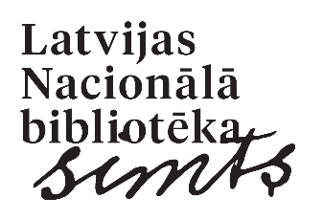
Latvijas Nacionālā bibliotēka
mara.jekabsone@lnb.lv
67716050

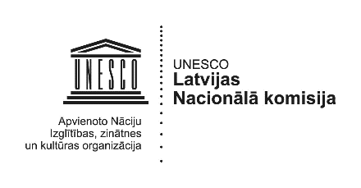
UNESCO Latvijas Nacionālā komisija
b.molnika@unesco.lv
67325109
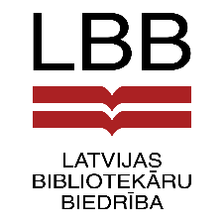
Latvijas Bibliotekāru biedrība
bibliotekarubiedriba@gmail.com
67716050

Semināru atbalsta:
